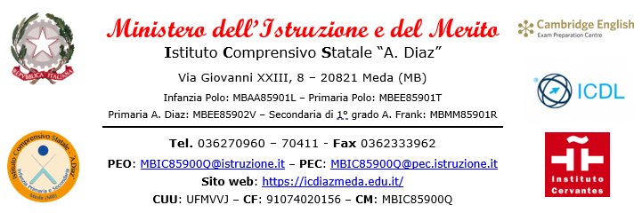

CERTIFICAZIONE MEDICA PER ATTIVITA’ SPORTIVA SCOLASTICA
(MODULO CONFORMITA’ DELLA FOTOCOPIA DEL CERTIFICATO ALL’ORIGINALE)

Io sottoscritto Sig.ra / Sig. ,

genitore dell’alunno / a ……………………………………………………………………………

nato / a a …………………………………………… il ………………………………………..

e residente a …………………………………………………………………………………………

frequentante la classe……………………………………..

DICHIARO

che la fotocopia del CERTIFICATO DI IDONEITA’ ALLA PRATICA SPORTIVA
(segnare con una croce) di tipo:
- AGONISTICO

- NON AGONISTICO

DATA DI RILASCIO del certificato ………………………..

DATA DI SCADENZA del certificato ………………………
(se non indicata, è il giorno precedente alla data di rilascio dell’anno successivo)

E’ CONFORME ALL’ORIGINALE in mio possesso.

Dichiaro inoltre di essere a conoscenza che - essendo la certificazione medica un documento ufficiale - nel caso di false dichiarazioni o manomissione della stessa, potrò essere perseguibile nelle opportune sedi.

DATA ………………………………

Firma del genitore
_________________________

